Soru 1  Karboksilik asitle ilgili aşağıdaki ifadelerden hangisi yanlıştır?  A) Genel formülleri C_{n}H_{2n}O₂ dir.  B) Kaynama noktası aynı karbon sayılı esterlerden yüksektir.  C) Suda iyi çözünür.  D) Bazlarla tepkime verir.  E) Metallerle tepkime vermez.  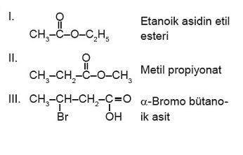Soru 2  Yukarıda verilen bileşiklerden hangileri yanlış adlandırılmıştır?  A) Yanlış I.  B) Yalnız II.  C) Yalnız III.  D) I ve II.  E) II ve III.  Soru 3  Molekül kütlesi 74 g olan bir mono alkolden yedi karbonlu bir ester elde edilmektedir.  Buna göre bu esterin elde edilmesinde mono alkolün yanı sıra kullanılması gereken bileşik aşağıdakilerden hangisidir?  A) 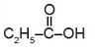  B) 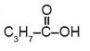  C) 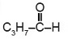  D) 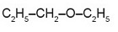  E) 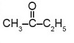  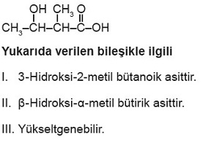Soru 4  yargılarından hangileri doğrudur?  A) Yalnız I.  B) Yalnız II.  C) Yalnız III.  D) I ve II.  E) I, II ve III.  Soru 5  Ketonlarla ilgili  I. İndirgendiklerinde sekonder alkol oluşur.  II. Genel formülleri C_{n}H_{2n}O'dur.  III. En büyük üyesi asetondur.  yargılarından hangileri doğrudur?  A) Yalnız I.  B) Yalnız II.  C) I ve II.  D) I ve III.  E) I, II ve III. | 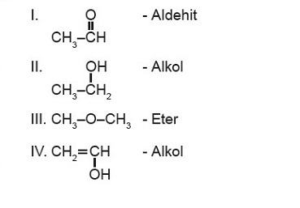Soru 6  C atomu bileşiklerinde 4 bağ yapabilmektedir. C atomunun yaptığı bağlar tekli, ikili ve üçlü bağ olabilmektedir.  Öğretmeni Mustafa'dan 2 tane C, 6 tane H ve 1 tane O atomu kullanarak organik bileşikler oluşturmasını ve bu bileşiklerin sınıflarını yazmasını istemiştir. Mustafa'da bu elementlerden yukarıdaki gibi bileşikler ve karşılarında sınıflarını yazmıştır.  Buna göre Mustafa'nın yazdığı bileşiklerin hangilerinin sınıfı doğrudur?  A) Yalnız II.  B) I ve IV.  C) II ve III.  D) I, II ve III.  E) I, II, III ve IV.  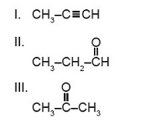Soru 7  Yukarıda verilen organik bileşiklerden hangileri Cu²⁺ iyonlarını Cu⁺ iyonları şeklinde indirger?  A) Yalnız I.  B) Yalnız II.  C) I ve II.  D) I ve III.  E) I, II ve III.  Soru 8  Genel formülü C_{n}H_{2n} olan organik bileşikle ilgili,  I. Bromlu suyun kırmızı rengini giderir.  II. Yandığında CO₂ ve H₂O oluşturur.  III. Halkalı yapıya sahiptir.  IV. Yalnız sigma bağı içerir.  yargılarından hangileri kesinlikle doğrudur?  A) Yalnız I.  B) Yalnız II.  C) I ve III.  D) I ve IV.  E) I, II ve IV.  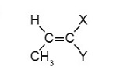Soru 9  Yukarıda verilen bileşiğin trans izomerisi gösterebilmesi için X ve Y yerine  X Y  I. –CH₃ –CH₃  II. –C₂H₅ –H  III. –H –CH₃  radikal gruplarından hangileri getirilebilir?  A) Yalnız I.  B) Yalnız II.  C) I ve II.  D) I ve III.  E) I, II ve III.  Soru 10  Yapısında pi bağı bulunduğundan alkenler katılma tepkimesi verir.  CH₃CH=CH₂ + H₂O → X  Yukarıdaki tepkimede oluşan X bileşiğiyle ilgili  I. Sekonder alkol özelliği gösterir.  II. 1–Propanoldur.  III. Molekülleri arasında hidrojen bağı yoktur.  yargılarından hangileri doğru olur?  A) Yalnı I.  B) I ve II.  C) I ve III.  D) II ve III.  E) I, II ve III.
CEVAPLAR: 1-E 2-C 3-A 4-E 5-C 6-C 7-B 8-B 9-B 10-A

